|  |  |  |  |  |
| --- | --- | --- | --- | --- |
| V:\NFK_Logo.jpg |  | **ID** | **D08392** | |
| Versjon | 2.00 | |
| Gyldig fra | 17.06.2024 | |
| Utarbeider | Odd Sigmund Steinvik | |
| Godkjent | Odd Sigmund Steinvik | |
|  | | | | Side 1 av 16 |
| **Brukerveiledning Visma Expense til prøvenemnder** | | | |  |

**Visma.net Expense (reiseregningssystem)**

**Brukerveiledning til prøvenemnder**

# Innhold

[Innhold 2](#_Toc256000000)

[1. Aktivering av egen brukertilgang 3](#_Toc256000001)

[2. Innlogging 3](#_Toc256000002)

[3. Forside / Oversiktsbilde 4](#_Toc256000003)

[4. Utfylling av reiseregningen 4](#_Toc256000004)

[4.1 Registrering av beskrivelse og kontering 5](#_Toc256000005)

[4.2 Legg til reise/diett 7](#_Toc256000006)

[4.2.1 Måltid og losji 7](#_Toc256000007)

[4.3 Legg til kjøring 8](#_Toc256000008)

[4.4 Legg til utlegg 9](#_Toc256000009)

[5. Utleggstyper og krav til dokumentasjon 10](#_Toc256000010)

[5.1 Overnatting, splitting av mva på overnatting: 11](#_Toc256000011)

[6. Bilag/dokumentasjon 12](#_Toc256000012)

[6.1 Last opp vedlegg (bilag) 13](#_Toc256000013)

[6.2 Visma Employee 14](#_Toc256000014)

[7. Fanen «Sammendrag» 14](#_Toc256000015)

[8. Diverse 16](#_Toc256000016)

[8.1 Hvordan fungerer behandling av reiseregninger? 16](#_Toc256000017)

[8.2 Endring av brukernavn (e-post adresse) 16](#_Toc256000018)

# Aktivering av egen brukertilgang

Når brukerkonto i Expense er klar, vil du motta en e-post fra do.not.reply@visma.net. E-posten er et signal om at du kan aktivere brukerkonto i Expense (følge lenken i e-posten). Når dette er gjort kan du begynne å registrere reiseregninger.

Tilgangen til å registrere deg som bruker med eget passord gjelder i to døgn fra du får eposten. Det er imidlertid ikke noe problem dersom du ikke får aktivert brukerkontoen straks – du kan når som helst i ettertid registrere nytt passord ved å gå inn påhttps://connect.visma.com

# Innlogging

På siden [www.nfk.no/reise](http://www.nfk.no/reise) finner du informasjon om pålogging, opplæringsvideoer og brukerveiledninger.

NB. Noe av dette kan være utdatert, men kan være til hjelp likevel. Vi jobber med å oppdatere siden!

Benytt linken <https://connect.visma.com>

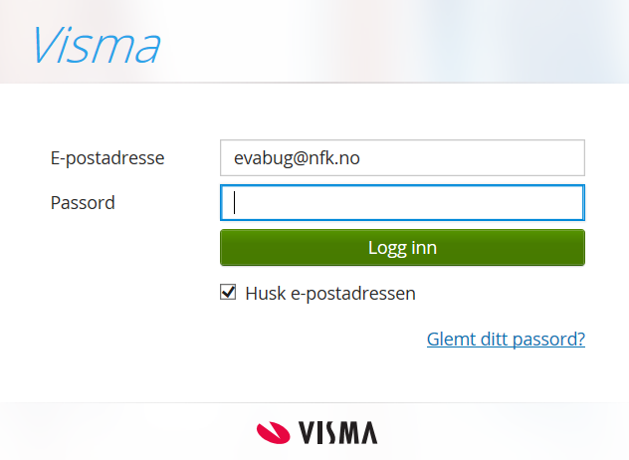

**E-post:** For ansatte i NFK vil dette være [brukerident@nfk.no](mailto:brukerident@nfk.no) eller [brukerident@vgs.nfk.no](mailto:brukerident@vgs.nfk.no). For eksterne utenom NFK er brukernavn deres private epostadresse ([navn@online.no](mailto:navn@online.no), [navn@hotmail.com](mailto:navn@hotmail.com) etc).

**Passord:** Klikker du på **«Glemt passordet?»** får du tilbakemelding fra systemet og må følge instruksene og lage et nytt passord. **OBS!** Endring av e-post må gjøres av brukeren selv. Husk å endre e-post før du mister tilgang til registrert mail-adresse ved for eksempel jobb-bytte.

# Forside / Oversiktsbilde

**Fanen «Oversikt»** vil vise alle reiser som du har registrert. Ikonet helt til venstre vil fortelle hvilken status reisen har. Legg markøren over ikonet, så vises beskrivelse av status.

**Elektronisk hjelp i systemet**

Skjermbilder og funksjonalitet vil kunne endres av Visma flere ganger i året! Denne veiledningen vil derfor ikke være ajour til enhver tid. Det anbefales å trykke på valget Hjelpesenter (spørsmålstegn) som ligger øverst på skjermbildet for å finne oppdatert informasjon om registrering, regler og annen nyttig informasjon.

# Utfylling av reiseregningen

På siden [Reiseregning og honorering - Nordland fylkeskommune (nfk.no)](https://www.nfk.no/tjenester/skole-og-opplaring/opplaring-i-bedrift/provenemnder/reiseregning-og-honorering/) ligger informasjon om godtgjøring av prøvenemnder i Nordland fylkeskommune.

Før du starter med reiseregningen, lagre alle kvitteringene på PC så du har alt klart til du starter. Husk å lagre eller legg til.

**NB: Ta vare på kvitteringer**

Vi anbefaler at du tar vare på alle dine kvitteringer inntil du har fått utbetalt beløpene. Dette gjelder selv om du har skannet dem og lagt de ved reiseregningen.

## 4.1 Registrering av beskrivelse og kontering

Øverst i skjermbildet på «Oversikt» finner man knappen Opprett ny:

Man starter alltid med å trykke på Opprett ny. Følgende skjermbilde dukker da opp:

**Reisebeskrivelse**

* I øverst felt skal du legge inn en kortfattet beskrivelse av reisen: møte eller fag- eller svenne- eller kompetanseprøve. Hvis det var fagprøve, skriv gjerne navn på kandidat(er).

**Stilling – Organisasjonsenhet – Ansvarsnummer - Funksjon må være riktig**

* Stilling viser hovedstilling (for dem som har ansettelsesforhold i NFK). Dersom du har flere stillinger, må du velge riktig stilling i forhold til reisen du har foretatt.
* Velg deretter riktig organisasjonsenhet. Den skal være «**200237 Prøvenemda**». Bruk søkefunksjonen dersom det ikke står riktig organisasjonsenhet.
* Ansvar skal være enten 200237 Honorering prøvenemnder – utdanning (for fagprøve) eller 200420 Prøvenemnder – utdanning (for kurs/møte). Trykk eventuelt på rullegardin for å velge riktig!
* Sjekk deretter at Funksjon er 570 Fagopplæring.

**Prosjekt, Motpart og Ordre**

* Motpart og Ordre skal ikke registreres.

HUSK å trykke på «Fortsett» for å lagre og fortsette registreringen.

Dersom man skal ha refundert utlegg, trykker man på **Legg til utlegg**.

Dersom man skal registrere kjøring (bil, motorsykkel, sykkelgodtgjørelse mm), trykker man på **Legg til kjøring**.

Dersom man ønsker å registrere en reise, trykker man på **Legg til reise/diett**.

En reise som ikke er sendt til godkjenning kan endres ved å klikke på navnet på reisen.

Dersom du avbryter utfyllingen av en reiseregning, må du gå inn på den samme regningen når du skal fullføre. Husk «Legg til» eller «Lagre» underveis i prosessen.

## 4.2 Legg til reise/diett

**Formål/Arrangement:**

* Møte, kurs eller fag- eller svenne- eller kompetanseprøve.

**Dato og land/by:**

**Reise med overnatting:**

* Fyll inn reisedatoer og klokkeslett fra- til.
* Dersom du har reist til flere destinasjoner trykker du på «Reise til flere steder» og fyller inn reisedato og klokkeslett fra- til for denne.
* Trykk på «Lagre og neste».

**Flere reiser uten overnatting (flere dagsturer):**

* Fyll først inn reisedato og klokkeslett fra- til for en dag. Deretter «Legg til flere steder» og fyll inn reisedato og klokkeslett fra- til for en annen dag som du reiste.
* Trykk på «Lagre og neste».

**Diettgodtgjørelse:**

* Velg «**Diettgodtgjørelse**» ved reise når du har krav på diett eller «**Ingen diett**» hvis du ikke har krav på diett (§ 9.1 Særavtale om dekning av utgifter til reise og kost innenlands om dekning av utgifter «for kost for reiser over 15 km og som varer utover 6 timer»)

### 4.2.1 Måltid og losji

I dette skjermbildet registreres

Overnattingstype (ved reise med overnatting)

Nattillegg (ved overnatting privat)

Måltidsfradrag (hvis måltid ble servert/påspandert av NFK, hotell eller andre)

Informasjon om overnattingssted

Skjermbildet ser slik ut:

**Måltider**

* Hvis alle måltider er påspandert for alle dager (skjer svært sjelden så dette er lite aktuelt for prøvenemnder) – velg «Måltid dekket» for frokost/ lunsj/ middag i første linje
* Enkeltmåltid som er påspandert (frokost er inkludert i rompris ved overnatting på hotell i Norge), angi «Måltid dekket» for det aktuelle måltidet (frokost/lunsj/middag) pr. diettdøgn.

**Obs! Hold musepeker over datofeltet for å se diettdøgnet, det er innenfor dette tidsrommet man skal angi hvilke måltid man fikk dekket.**

**NB. Ved reiser med overnatting – tenk diettdøgn ikke dato!**

**Overnattingstype/Nattillegg**

*Definisjoner:*

*Privat overnatting/brakkeovernatting med kokemuligheter:*

Private hjem, leilighet, hybler, campingvogn, bobil, campinghytte.

*Pensjonatovernatting uten kokemuligheter:*

Motell, pensjonat, gjestegård, rorbuer, herberger, turistheimer.

* Hvis det er samme type overnatting i hele reisen, velg kun i første linje, eventuelt nattillegg, hvis det er privat overnatting. Nattillegg utbetales kun ved overnatting privat/hybel/brakke når man ikke betaler for overnatting.
* Hvis det er ulike overnattingssteder, f.eks. hotell en natt og deretter privat/ pensjonat, velg nedtrekk dag for dag.

## 4.3 Legg til kjøring

Kjøredato, Kjøretøy, Kjørelengde, Reiserute og Formål skal registreres for hver kjørelengde.

Bompenger kan legges inn her i stedet for under utlegg.

Trykk «Legg til» for å fullføre registrering.

Redigering eller sletting av en linje gjøres via knappene Endre/Slette til høyre for hver linje.

Når du registrerer kjøring, kan du angi tillegg for Passasjer samtidig på samme side (kun andre medlemmer i prøvenemnda). Oppgi navn på passasjeren og kjørelengde for dette.

Dersom du skal lage kjørebok for flere reisedager samtidig, registrerer du en kjøring med riktig dato, trykk «Legg til» og registrer ny kjøring på ny dato.

## 4.4 Legg til utlegg

På denne siden registreres:

- Sensorhonorar (utleggstype «**Sensurering**»)

- Tapt arbeidsfortjeneste (utleggstype «**Tapt arbeidsfortjeneste**»)

- Møtegodtgjørelse (utleggstype «**Honorar/Møtegodtgj**.»)

- Alle **reise- og andre utgifter** som refunderes etter kvittering (**velg riktig utleggstype**)

* Trykk «Legg ved fil» dersom bilag/dokumentasjon skal legges ved. NB Vedlegget vil tolkes av systemet og oppdatere/overstyre det du eventuelt har skrevet inn på forhånd.
* Velg aktuelt utlegg i nedtrekks menyen.
* Feltene Kjøpsdato, Type utlegg, Beløp, Valuta og Formål skal fylles ut for hvert utlegg.
* Trykk «Legg til» for hvert tillegg
* Ved endring av et utlegg, må man huske å trykke «Lagre».

# Utleggstyper og krav til dokumentasjon

**Bompenger:**

* Uten faktura refunderes bompenger etter autopass-sats og det er ikke krav om dokumentasjon for dette. For å få refundert fullpris må faktura fra bomselskapet framlegges.

Bompenger etter autopass-sats utbetales ulegitimert og trekkfritt, derfor må navn på bompasseringer oppgis i feltet «formål».

**Buss, Ferge/båt, Taxi, Tog:**

* Refunderes etter kvittering
* Reiserute skal oppgis

**Fly:**

* Benytt alltid flyselskaper som du kjenner og bestill aldri fra utenlandske selskaper som ikke kjenner norske regler for dokumentasjon.
* Refunderes etter
  + Boardingkort, setelapp eller bekreftelse om utført reise (flown-kvittering) og
  + Kvittering for betalt reise fra flyselskapet

Kvittering for betalt reise får du tilsendt ved å oppgi e-post adresse på nettside til leverandør:

Widerøe: <https://www.wideroe.no/my-trips-guest> Her er det også mulig å bestille bekreftelse om utført reise hvis boardingkort ble avglemt.

SAS: [www.sas.no](http://www.sas.no)

SAS utgir ikke bekreftelse om utført reise, så det er viktig å legge ved boardingkort eller setelapp.

**Leiebil:**

* Refunderes etter kvittering/avregning fra leverandør. Hvis du ikke fikk kvittering/avregning fra leverandør, er det lett å skaffe den:

Hertz: <https://www.hertz.no/rentacar/receipts/request-receipts.do>

Avis: <http://www.avis.no/kontakt-oss/Kvittering>

**Parkering:**

* Refunderes etter kvittering (er valget å betale for parkering med telefon eller parkeringsautomat, velg den som gir kvittering).

**Utlegg (porto/kontorrekvisita):**

* Refunderes etter kvittering

# Overnatting, splitting av mva på overnatting:

* Hotellovernatting på tjenestereise for fylkeskommunen skal alltid splittes når kvitteringen viser beløp med ulik MVA (12% opphold og 25% frokost). For at systemet skal kunne splitte riktig, må du legge inn hele totalbeløpet i feltet «Beløp» og oppgi pris for frokost i feltet «Frokost».
* Dersom beløpet med 25% MVA på kvitteringen ikke er oppgitt, skal hele beløpet registreres i feltet Beløp og ingenting i feltet «Frokost».

**Frokost har alltid 25 % MVA i kvittering.**

**Eksempel: Totalbeløp er kr 950, hvorav frokost kr 63**

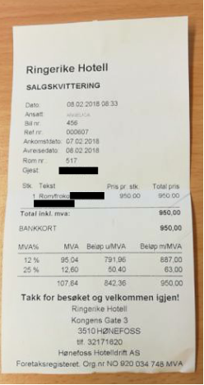

# Bilag/dokumentasjon

Nordland fylkeskommune ønsker at reiseregningssystemet skal være helelektronisk og papirløst. Alle utlegg skal ha vedlagt kvittering.

Vi anbefaler at du tar vare på alle dine kvitteringer inntil du har fått utbetalt beløpene. Dette gjelder selv om du har skannet dem og lagt de ved reiseregningen.

Sjekk at du benytter riktig utleggstype i forhold til MVA på kvitteringen.

## 6.1 Last opp vedlegg (bilag)

Vedlegg til utleggene kan lastes opp på to måter:

1. Vedlegg skannes og lagres på et egnet område på din PC eller på fylkeskommunale PC kan du velge å skrive ut dokumenter og velge Microsoft to PDF for så å lagre på PC. Dette kan være nyttig i forhold til dokumentasjon som e-post eller lignende. Dokumentene hentes så via valget Legg ved fil. Vedlegg vil tolkes av systemet og oppdatere/overstyre det du har skrevet inn på forhånd.
2. Dersom du har installert app’en Visma Employee, kan du ta bilde av vedleggene og sende disse direkte inn i Visma.net som egen reiseregning. Du kan også knytte vedleggene til en eksisterende (ikke sendt) reiseregning ved å bruke valget «Legg utlegg til» i appen.

Sjekk at vedleggene er tydelige og kan leses/tolkes av de som skal godkjenne disse!

NB. Ta vare på kvitteringer

**Vi anbefaler at du tar vare på alle dine kvitteringer inntil du har fått utbetalt beløpene! Dette gjelder selv om du har skannet dem og lagt de ved reiseregningen.**

## 6.2 Visma Employee

Dersom du har installert app’en Visma Employee (app’en installeres kun på smarttelefon eller Mac), kan du ta bilde av vedlegg og sende disse som en reiseregning til Visma.net Expense. Du kan sende flere vedlegg samtidig.

Man registrerer inn dato, utleggstype, beløp og formål for hver kvittering/bilde.

Passord er det samme som til Expense.

Glemt passord

Klikker du på «Glemt passordet?» - legger inn e-post og trykker Send, får du e-post fra systemet og kan via lenken i e-posten lage et nytt passord.

Benytt lenken <https://connect.visma.com/> for å komme til siden der man endrer passord.

NB. Passordet er felles for Visma.net Expense samt app’ene Visma Attach og Visma Manager. Passordet er ikke synkronisert med Feide passord.

# Fanen «Sammendrag»

Her ser man et sammendrag av det som er registrert i reiseregningen.

**Kommentar**

Kommentar feltet oppfordres til å brukestil følgende:

* Navn på kandidat
* Reisested/reisestrekning dersom regningen ikke har bilkjøring
* Beskjed til godkjenner Osv.

Dersom reisen ikke er ferdig kan man lagre reisen ved valget *«Lagre til senere»*, eller sende den videre til behandling ved valget *«Send til godkjenning»*.

Her kan man også slette reiseregningen ved valget *«Slett»*.

# Diverse

## 8.1 Hvordan fungerer behandling av reiseregninger?

Etter at reiseregningen er sendt til godkjenning, vil den som skal kontrollere den få melding om at reiseregningen er klar til behandling.

Dersom reiseregningen mangler bilag og/eller det er noe som må rettes opp, sendes den tilbake til avsender med forklaring.

## 8.2 Endring av brukernavn (e-post adresse)

E-post adresse endres ved å trykke øverst i høyre hjørne på navnet ditt og velg Mine opplysninger

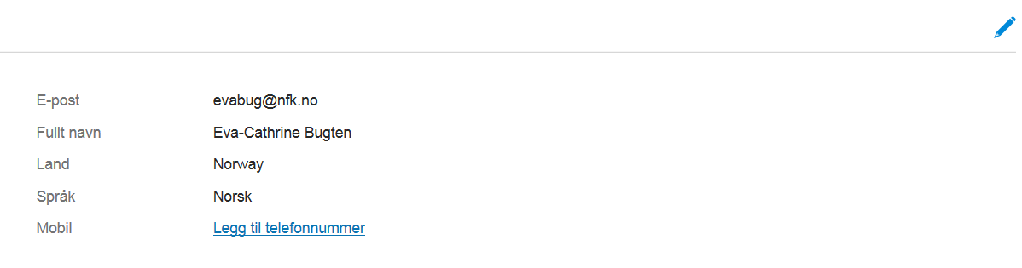

Trykk deretter blyantikonet til høyre og velg endre e-postadresse. Følg instruksjonene som kommer. Byttet må bekreftes i lenken som blir sendt til deg.

**Interne referanser**

|  |  |
| --- | --- |
|  |  |

**Eksterne referanser**

|  |
| --- |
|  |